이번 달 건강 및 웰빙 주제인 ‘자살 예방과 회복’을 주변 사람들에게 알리는 데 도움이 될 소셜 미디어 카피(이미지 옵션 첨부)는 다음과 같습니다. 필요한 만큼 내부 커뮤니케이션 플랫폼과 본인의 LinkedIn 계정을 통해 자유롭게 공유하세요.
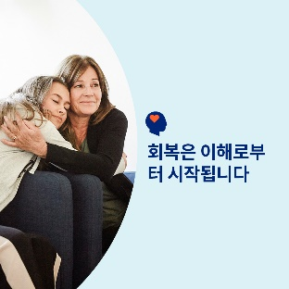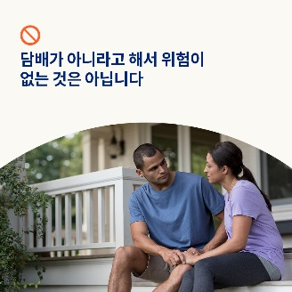

- 중독은 뇌와 행동에 영향을 미치는 만성 질환입니다. 하지만 치료가 가능합니다. 이번 달 툴킷에서 중독이 무엇인지, 회복이 어떻게 일어날 수 있는지 알아볼 수 있습니다. optumwellbeing.com/newthismonth/ko-KR #employeehealth #wellbeing #recoveryjourney #recoveryispossible

- '금주'를 희망해보셨던 적이 있으신가요? 이번 달 툴킷에서 일주일 내내 재미있는 술 없이 하는 활동을 계획할 수 있는 인터랙티브 플래너를 확인해보세요. optumwellbeing.com/newthismonth/ko-KR #employeehealth #wellbeing #mentalhealthawareness

- 전자담배는 흡연보다 안전한 대안으로 여겨지는 경우가 많지만, 위험이 전혀 없는 것은 아닙니다. 이번 달 툴킷에서 전자담배에 대한 5가지 핵심 사실을 알아보세요. optumwellbeing.com/newthismonth/ko-KR #employeehealth #wellbeing #mentalhealthawareness

- 9월 10일은 세계 자살 예방의 날입니다. 여러분이 아끼는 사람이 자살 생각으로 고통받고 있다는 것을 상상하기는 어렵겠지만, 전 세계에 있는 많은 사람들이 그런 어려움을 겪고 있습니다. 이번 달 툴킷에서 경각심을 높이고 생명을 구하는 데 어떻게 도움을 줄 수 있는지 알아보세요. optumwellbeing.com/newthismonth/ko-KR #employeehealth #wellbeing #mentalhealthawareness #WSPD

LinkedIn에 게시하는 방법:
- LinkedIn 계정을 엽니다.
- 위에서 원하는 텍스트(링크 포함)를 선택합니다. 복사하여 붙여 넣습니다.
- 원하는 이미지를 선택하고 게시물에 추가합니다(드라이브에 이미지 저장하기, 4단계 전에 “사진 추가(Add photo)” 선택하기).
- “게시(post)”를 클릭합니다.

